实验四 排序与查找
一、实验目的
- 复习C语言中指针、结构体、子程序调用等基础知识；
- 掌握常用的排序方法，并掌握用C语言实现排序算法的方法；
- 深刻理解排序的定义和各种排序方法的特点，并能加以灵活应用；
- 了解各种方法的排序过程及其时间复杂度的分析方法。
二、实验设备
微机
三、预习要求
- 复习C语言中指针的用法，特别是结构体的指针的用法；
- 理解各种常用的内部排序算法以及外部排序算法的一般步骤，如直接插入排序、希尔排序、简单选择排序、堆排序等等；
- 复习各种方法的排序过程及其时间复杂度的分析方法；
- 掌握各种排序算法在解决实际问题的一般方法和步骤。
四、实验内容（具体见pintia）
- 快速排序
- 二分查找
- 排序
五、注意事项
- 提前准备实验的内容
- 代码需要通过pintia测试
- 将以上实验报告及程序代码分别在超星平台上提交。
  - 实验报告：学号-姓名-实验4.docx
  - 代码：学号-姓名-实验4.zip (包含exp1.c、exp2.c和exp3.c三个文件)

实验内容1：快速排序

文件名：exp1.c
- 问题描述：
给定包含n个元素的整型数组a[1],a[2],...,a[n]，利用快速排序算法对其进行递增排序，请输出排序过程，即每次Partition之后的数组。最后输出排序后的数组。每次选择所处理的子数组的第一个元素作为基准元素。

输入格式:
输入为两行，第一行为一个整数n（1<n≤1000），表示数组长度。第二行为n个空格间隔的整数，表示待排序的数组。

输出格式:
输出为若干行，每行依次输出Partition后的数组，每个元素后一个空格。最后一行输出排序后的数组。

输入样例:
5
4 5 3 2 1
输出样例:
2 1 3 4 5
1 2 3 4 5
1 2 3 4 5
- 数据结构设计和核心算法（用图和文字描述清楚）：

数据结构设计
整型数组 a[]：用于存储待排序的数列。
整数变量： n（数组长度）、low（排序子数组的起始下标）、high（排序子数组的终止下标）等，用于控制排序过程。

核心算法
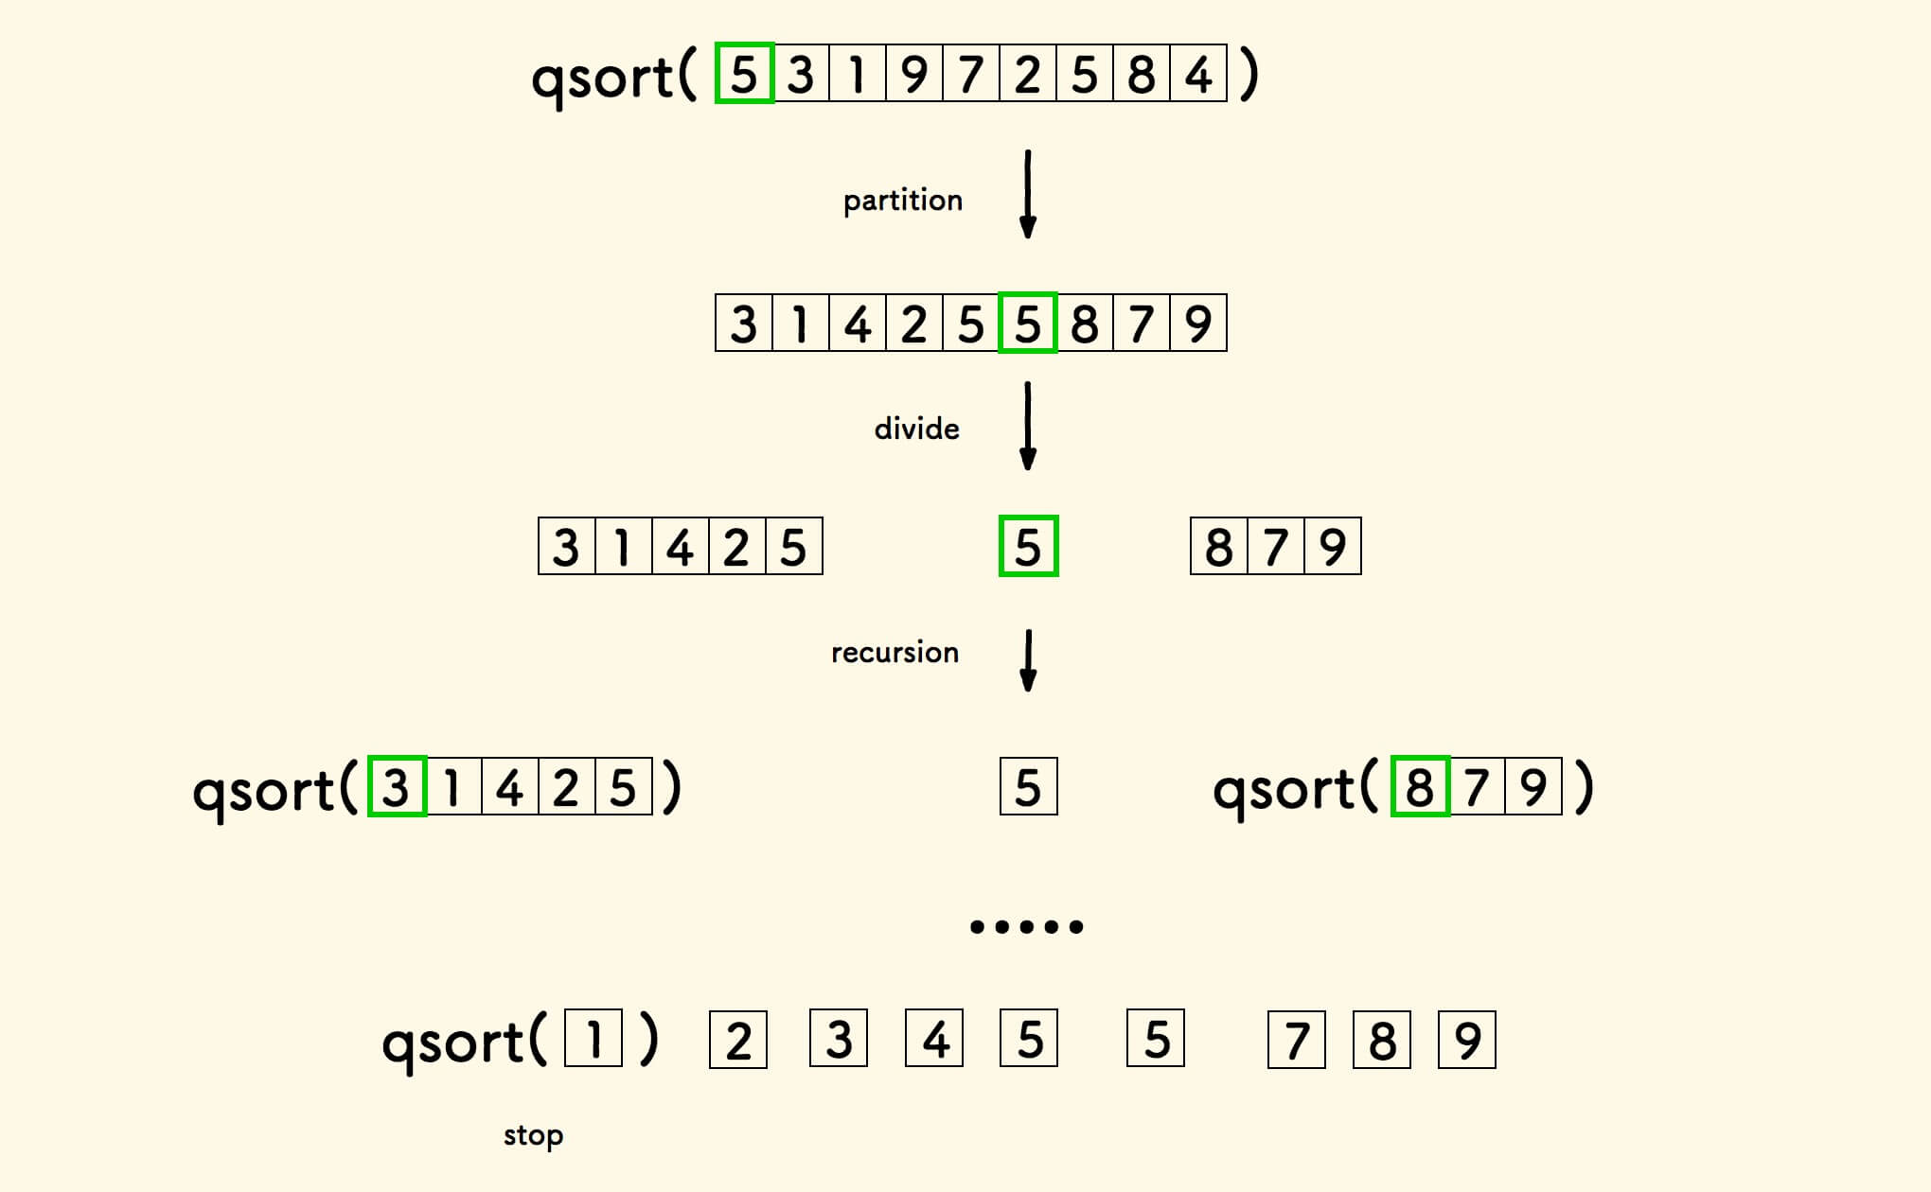

选择基准（Pivot）：在本程序中，每次处理的子数组的第一个元素作为基准。

分区（Partition）：
将数组划分为两部分，使得：
左侧所有元素 <= 基准值。
右侧所有元素 > 基准值。
这一过程中，基准元素达到其最终位置。

递归排序：对左右两个子数组递归地进行同样的分区和排序过程。

终止条件：当子数组的长度为1（或0），即 low >= high，递归结束。
- 程序及注释
程序名： exp1.c
#include <stdio.h>

void printArray(int a[], int n) {
for (int i = 0; i < n; i++) printf("%d ", a[i]);
printf("\n");
}

void swap(int *a, int *b) {
int temp = *a;
*a = *b;
*b = temp;
}

int partition(int a[], int low, int high) {
int pivot = a[low]; // 选择基准
int i = low, j = high;
while (i < j) {
// while (i < j && a[j] >= pivot) j--; // 从右向左找小于等于基 准的元素
while (i < j && a[j] > pivot)
j--; // 与基准相等的元素不会移动到基准的左侧
while (i < j && a[i] <= pivot) i++;
swap(&a[i], &a[j]);
}
swap(&a[low], &a[i]); // 基准记录到位
return i;
}

void quickSort(int a[], int low, int high, int n) {
if (low < high) {
int pi = partition(a, low, high);
printArray(a, n);
quickSort(a, low, pi - 1, n);
quickSort(a, pi + 1, high, n);
}
}

int main() {
int n;
scanf("%d", &n);
int a[n];
for (int i = 0; i < n; i++) scanf("%d", &a[i]);
quickSort(a, 0, n - 1, n);
printArray(a, n);
return 0;
}

- 运行结果：
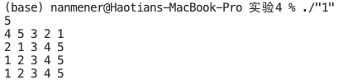
- 心得体会
通过本次快速排序实验，我深刻理解了快速排序算法的核心原理与实际应用。在编写和调试程序的过程中，我逐渐领会了如何有效地选择基准元素，并将数组分成两部分的技巧。实际上手编程并观察每次分区后数组的变化，让我从理论走向了实践，这种经验是阅读书本无法替代的。
在编程过程中，我在处理数组边界和确保排序稳定性方面遇到了一些问题。通过不断调试和修改代码，我学会了如何识别和解决这些实际编程中的问题。这不仅提升了我的编程能力，也锻炼了我的逻辑思维和问题解决技巧。
这次实验加深了我对快速排序算法的理解，并扩展了我的知识面。我了解尽管快速排序在最坏情况下的时间复杂度为O(n²)，但它的平均时间复杂度为O(n log n)，在多数情况下表现优异。这种认识促使我在选择排序算法时，更加注重实际数据的特性和应用场景。

实验内容2：二分查找

文件名：exp2.c
- 问题描述：
输入n值(1<=n<=1000)、n个非降序排列的整数以及要查找的数x，使用二分查找算法查找x，输出x所在的下标（0~n-1）及比较次数。若x不存在，输出-1和比较次数。

输入格式:
输入共三行：
第一行是n值；
第二行是n个整数；
第三行是x值。

输出格式:
输出x所在的下标（0~n-1）及比较次数。若x不存在，输出-1和比较次数。

输入样例:
4
1 2 3 4
1
输出样例:
0
2
- 数据结构设计和核心算法（用图和文字描述清楚）：

数据结构设计
数组 arr[]：用来存储输入的非降序排列的整数序列。
整型变量 n：表示数组 arr[] 的长度，即序列中整数的数量。
整型变量 x：代表要查找的数。
整型指针 count：用来记录比较的次数。

核心算法
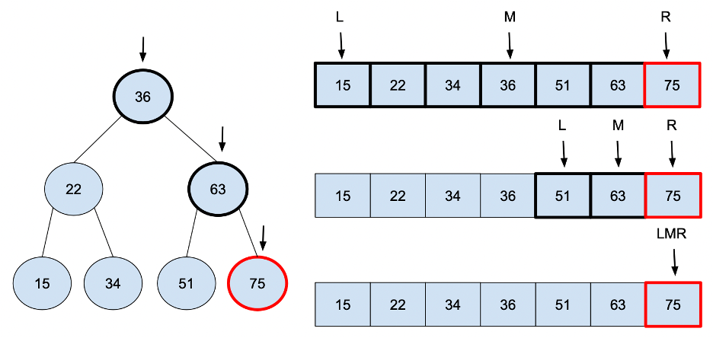

二分查找算法：这是一种在有序数组中查找某一特定元素的搜索算法。搜索过程从数组的中间元素开始，如果中间元素正好是目标值，则搜索过程结束；如果目标值大于或小于中间元素，则搜索继续在数组较大或较小的半部分，以此类推，直到找到目标值或剩下的半部分为空。
- 程序及注释
程序名： exp2.c
#include <stdio.h>

int binarySearch(int arr[], int l, int r, int x, int *count) {
while (l <= r) {
int m = l + (r - l) / 2;
(*count)++;
if (arr[m] == x) return m;
if (arr[m] < x)
l = m + 1;
else
r = m - 1;
}
return -1;
}

int main() {
int n, x;
scanf("%d", &n);
int arr[n];
for (int i = 0; i < n; i++) scanf("%d", &arr[i]);
scanf("%d", &x);
int count = 0;
int result = binarySearch(arr, 0, n - 1, x, &count);
printf("%d\n%d\n", result, count);
return 0;
}

- 运行结果：
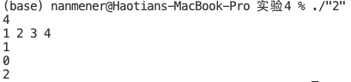
- 心得体会
通过这次实验，我对二分查找算法有了更深刻的理解。二分查找不仅是一种高效的搜索算法，它的优势在于大幅减少了在有序数据集中查找元素所需的比较次数。在实现这个算法的过程中，我深刻感受到算法逻辑的精妙与实现的严谨性。通过实际编写和测试代码，我学会了如何将理论转化为实际应用，这不仅仅是编程技能的提升，更是对问题解决方法的一种训练。
在编程实践中，我也遇到了一些问题，比如正确处理边界条件和理解指针的使用。初始时，对于如何精确地调整搜索的边界范围感到困惑，经过不断的测试和调试，我逐渐掌握了边界条件的处理方法。同时，通过这个实验，我对C语言中指针的作用有了更加深入的理解，尤其是在通过指针来记录数据比较次数的过程中。这不仅提高了我的编程能力，也增强了我解决复杂问题的信心。
这次实验加深了我对算法效率重要性的认识。在现实世界的应用中，优化算法以减少计算时间和资源消耗是至关重要的。通过比较二分查找与传统线性查找的效率，我更加明白为什么在大数据量的情况下，选择合适的算法至关重要。这种认识不仅限于学术层面，更是在未来职业生涯中，指导我进行更高效算法选择和优化的重要依据。

实验内容3：排序

文件名：exp3.c
- 问题描述：
给定N个（长整型范围内的）整数，要求输出从小到大排序后的结果。
本题旨在测试各种不同的排序算法在各种数据情况下的表现。各组测试数据特点如下：
数据1：只有1个元素；
数据2：11个不相同的整数，测试基本正确性；
数据3：10³个随机整数；
数据4：10⁴个随机整数；
数据5：10⁵个随机整数；
数据6：10⁵个顺序整数；
数据7：10⁵个逆序整数；
数据8：10⁵个基本有序的整数；
数据9：10⁵个随机正整数，每个数字不超过1000。
输入格式:
输入第一行给出正整数N（≤10⁵ ），随后一行给出N个（长整型范围内的）整数，其间以空格分隔。
输出格式:
在一行中输出从小到大排序后的结果，数字间以1个空格分隔，行末不得有多余空格。

输入样例:
11
4 981 10 -17 0 -20 29 50 8 43 -5
输出样例:
-20 -17 -5 0 4 8 10 29 43 50 981

- 数据结构设计和核心算法（用图和文字描述清楚）：

冒泡排序
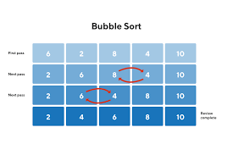
基本思想：通过不断比较相邻元素，如果顺序错误就交换它们，直到没有任何一对数字需要交换。
时间复杂度：平均和最差情况下均为 O(n^2)。
适用场景：小规模数据或几乎已经排序好的数据。

插入排序
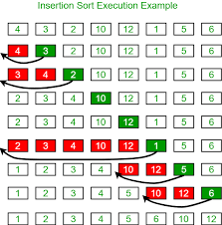

基本思想：构建有序序列，对于未排序数据，在已排序序列中从后向前扫描，找到相应位置并插入。
时间复杂度：平均为 O(n^2)，最好情况下为 O(n)。
适用场景：小规模数据或几乎已经排序好的数据。

快速排序
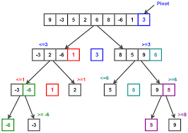

基本思想：选择一个基准值，通过一趟排序将待排序的记录分隔成独立的两部分，其中一部分记录的键值均比另一部分的键值小，然后分别对这两部分记录继续进行排序，以达到整个序列有序。
时间复杂度：平均为 O(n log n)，最差情况下为 O(n^2)。
适用场景：大多数中等规模以上的数据。

归并排序
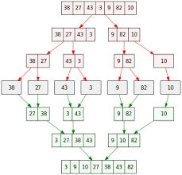

基本思想：采用分治法的一个非常典型的应用，将已有序的子序列合并，得到完全有序的序列；即先使每个子序列有序，再使子序列段间有序。
时间复杂度：对所有情况均为 O(n log n)。
适用场景：大规模数据及对稳定排序有要求的场景。
- 程序及注释
程序名： exp3.c
#include <stdio.h>
#include <stdlib.h>

void swap(int *a, int *b);
void bubbleSort(int arr[], int n);
void insertionSort(int arr[], int n);
void quickSort(int arr[], int left, int right);
void mergeSort(int arr[], int l, int r);
void merge(int arr[], int l, int m, int r);

int main() {
int n;
scanf("%d", &n);
int arr[n];
for (int i = 0; i < n; i++) scanf("%d", &arr[i]);

bubbleSort(arr, n);
// insertionSort(arr, n);
// quickSort(arr, 0, n - 1);
// mergeSort(arr, 0, n - 1);

for (int i = 0; i < n - 1; i++) printf("%d ", arr[i]);
printf("%d", arr[n - 1]);
return 0;
}

void swap(int *a, int *b) {
int temp = *a;
*a = *b;
*b = temp;
}

void bubbleSort(int arr[], int n) {
for (int i = 0; i < n - 1; i++)
for (int j = 0; j < n - i - 1; j++)
if (arr[j] > arr[j + 1]) swap(&arr[j], &arr[j + 1]);
}

void insertionSort(int arr[], int n) {
for (int i = 1; i < n; i++) {
int key = arr[i];
int j = i - 1;
while (j >= 0 && arr[j] > key) {
// 大于key的元素右移，为key的插入腾出空间
arr[j + 1] = arr[j];
j--;
}
arr[j + 1] = key; // 插入key
}
}

int partition(int a[], int low, int high) {
int pivot = a[low]; // 选择基准
int i = low, j = high;
while (i < j) {
// while (i < j && a[j] >= pivot) j--; // 从右向左找小于等于基准的元素
while (i < j && a[j] > pivot)
j--; // 与基准相等的元素不会移动到基准的左侧
while (i < j && a[i] <= pivot) i++;
swap(&a[i], &a[j]);
}
swap(&a[low], &a[i]); // 基准记录到位
return i;
}

void quickSort(int arr[], int low, int high) {
if (low < high) {
int pi = partition(arr, low, high);
quickSort(arr, low, pi - 1);
quickSort(arr, pi + 1, high);
}
}

void mergeSort(int arr[], int l, int r) {
if (l < r) {
int m = l + (r - l) / 2;
mergeSort(arr, l, m); // 分割、归并左边
mergeSort(arr, m + 1, r);
merge(arr, l, m, r);
}
}

void merge(int arr[], int l, int m, int r) {
int i, j, k;
int n1 = m - l + 1, n2 = r - m;
int L[n1], R[n2]; // 左、右的有序数组
for (i = 0; i < n1; i++) L[i] = arr[l + i];
for (j = 0; j < n2; j++) R[j] = arr[m + 1 + j];
i = 0, j = 0, k = l;
while (i < n1 && j < n2) // 选择两个数组中较小的元素放入原数组
if (L[i] <= R[j])
arr[k++] = L[i++];
else
arr[k++] = R[j++];
while (i < n1) arr[k++] = L[i++]; // 复制剩余元素
while (j < n2) arr[k++] = R[j++];
}

- 运行结果：
数据0：只有1个元素；
数据1：11个不相同的整数，测试基本正确性；
数据2：1e3个随机整数；
数据3：1e4个随机整数；
数据4：1e5个随机整数；
数据5：1e5个顺序整数；
数据6：1e5个逆序整数；
数据7：1e5个基本有序的整数；
数据8：1e5个随机正整数，每个数字不超过1000。

快速排序
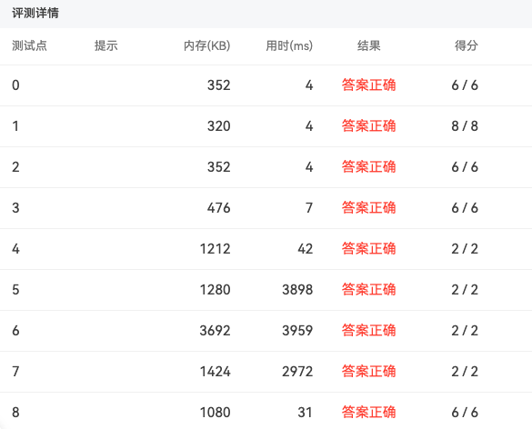

归并排序
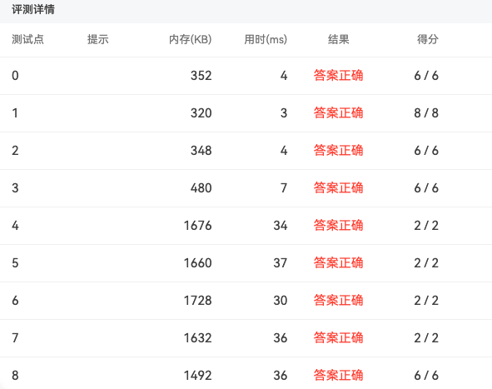

插入排序
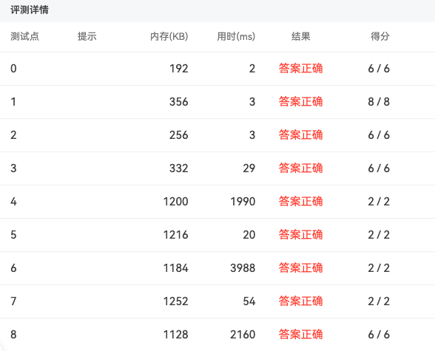

冒泡排序
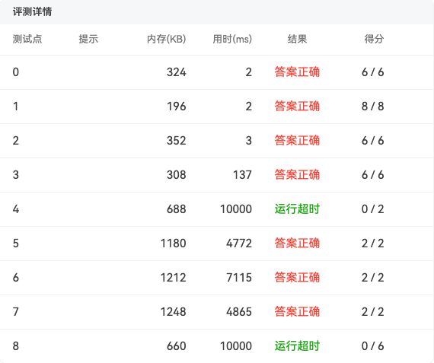
- 心得体会
在这次实验中，我深刻体会到了不同排序算法的特性和适用场景。通过对冒泡排序、插入排序、快速排序和归并排序的编程实践，我不仅掌握了这些算法的基本原理和实现方法，还学会了如何根据数据的特点和规模选择合适的排序算法。例如，在处理小规模数据时，简单的冒泡或插入排序就非常高效；而面对大规模数据时，快速排序和归并排序展现出了它们的强大性能。这种算法与数据特性的匹配，让我对算法优化有了更深的理解。
实验过程中，我也意识到了算法效率对程序性能的影响。在处理大规模数据时，冒泡排序和插入排序的耗时远高于快速排序和归并排序，这让我明白在实际应用中选择合适的算法至关重要。同时，我也学会了如何分析算法的时间复杂度，这对于评估和优化程序性能提供了理论基础。通过对比不同排序算法在各种数据集上的表现，我更加清楚地认识到了算法设计的复杂性和挑战性。
这次实验也锻炼了我的编程能力和调试技巧。在编写和测试排序算法时，我遇到了一些逻辑错误和边界条件处理的问题。通过反复调试和修改，我不仅修正了错误，还提升了我的编程技巧。实验的过程虽然有时令人挫败，但每解决一个问题都让我感到巨大的成就感。通过这次实验，我更加坚信持续的实践和学习是提升编程技能的关键。

